**INFORME DE LA COMISIÓN DE HACIENDA,** recaído en el proyecto de ley, en segundo trámite constitucional, que extiende la cobertura del mecanismo de estabilización de precios de los combustibles creado por la ley N° 20.765.

**BOLETÍN Nº 14.851-05**

____________________________________

Objetivo(s) / Constancias / Normas de Quórum Especial (no tiene) / Consulta Excma. Corte Suprema (no hubo) / Asistencia / Antecedentes de Hecho / Aspectos Centrales del Debate / Discusión en General y en Particular / Votación en General y en Particular / Informe Financiero / Texto / Acordado / Resumen Ejecutivo.

**HONORABLE SENADO:**

La Comisión de Hacienda tiene el honor de emitir su informe acerca del proyecto de ley individualizado en el epígrafe, en segundo trámite constitucional, originado en Mensaje de Su Excelencia el Presidente de la República, señor Gabriel Boric Font, con urgencia calificada de “discusión inmediata”.

**- - -**

Se hace presente que, por tratarse de un proyecto de artículo único y con urgencia calificada de “discusión inmediata”, en conformidad con lo dispuesto en el artículo 127 del Reglamento de la Corporación, se discutió la iniciativa en general y en particular a la vez, resultando aprobada por la unanimidad de sus integrantes (5x0).

**- - -**

**OBJETIVO DEL PROYECTO**

Incrementar el límite máximo para la operación del mecanismo de convergencia definido en la ley N° 20.765, que creó un nuevo mecanismo de estabilización de precios de los combustibles, de modo de mantener en el tiempo su capacidad de contener las fluctuaciones de precios de los combustibles.

**- - -**

**CONSTANCIAS**

**-** **Normas de quórum especial:** No tiene.

**-** **Consulta a la Excma. Corte Suprema:** No hubo.

**- - -**

**ASISTENCIA**

**- Senadores y Diputados no integrantes de la Comisión:**

Los Honorables Senadores señora Ximena Rincón y señores J.M. Rojo Edwards e Iván Flores.

**- Representantes del Ejecutivo e invitados:**

Del Ministerio de Hacienda, el Ministro, señor Mario Marcel; el Coordinador Macroeconómico, señor Andrés Sansone, y la Coordinadora Legislativa, señora Consuelo Fernández.

**- Otros:**

Las asesoras del Honorable Senador Coloma, señoras Carolina Infante y Bárbara Bayolo.

El asesor del Honorable Senador Gahona, señor Benjamín Rug.

El asesor del Honorable Senador García, señor José Miguel Rey.

El asesor del Honorable Senador Lagos, señor Reinaldo Monardes.

El asesor del Honorable Senador Núñez, señor Manuel Torres.

El asesor del Honorable Senador Sandoval, señor Nicolás Starck.

**- - -**

**ANTECEDENTES DE HECHO**

Para el debido estudio de este proyecto de ley, se ha tenido en consideración el [Mensaje](https://senado.cl/appsenado/index.php?mo=tramitacion&ac=getDocto&iddocto=15353&tipodoc=mensaje_mocion) de Su Excelencia el Presidente de la República señor Gabriel Boric Font.

**- - -**

**ASPECTOS CENTRALES DEL DEBATE**

El proyecto de ley consta de un artículo único que sustituye en el artículo 4° de la ley N° 20.765, que crea mecanismo de estabilización de precios de los combustibles que indica, el guarismo “750” por “1.500”, las dos veces que aparece.

Durante la sesión en la que se discutió esta iniciativa, distintos señores Senadores se mostraron interesados en conocer la situación en la que se encontraban otros combustibles para calefacción domiciliaria, como la parafina o el gas licuado, en atención a la importante alza que han sufrido en el último tiempo. Por lo anterior, consultaron al Ministro de Hacienda, señor Mario Marcel, si el Gobierno pensaba hacerse cargo de esta materia prontamente en algún otro proyecto de ley. De igual manera hicieron ver su preocupación sobre las dificultades asociadas a la energía eléctrica y al transporte público.

Sobre el nuevo umbral propuesto para el mecanismo de estabilización de precios de los combustibles (MEPCO), preguntaron si el nuevo máximo de US$1.5000 millones sería suficiente para cubrir el presente año.

El señor Ministro respondió que las distintas dudas expresadas por los señores Senadores sobre otros combustibles o medios de calefacción están siendo abordadas por el Ejecutivo, por lo que anunciarían medidas concretas en el corto plazo para enfrentar el alza de precios.

Enfatizó en la necesidad de centrar la presente discusión en el MEPCO, pues de lo contrario el valor del litro de bencina subiría entre $25 y $50 por semana. Precisó que la adición de US$750 millones al mecanismo permitirá que los precios al público no suban más de $6,7 por semana. Acotó que el impacto que tendrá esta medida sobre el balance fiscal de este año dependerá de cuanto se gaste de este margen. En ese sentido, refirió que en el largo plazo el MEPCO no debiese comprometer recursos, sino que compensarse en periodos de aportes positivos y negativos.

En cuanto a si el mayor umbral fijado será suficiente para enfrentar el alza del precio de los combustibles, aclaró que, con un precio promedio del petróleo de US$120 por barril, el aumento del margen del MEPCO debiese alcanzar para el resto del año.

**- - -**

**DISCUSIÓN EN GENERAL Y EN PARTICULAR[1]**

**A.- Presentación del proyecto de ley por parte del Ejecutivo.**

En **sesión de 23 de marzo de 2022**, la Comisión escuchó al **Ministro de Hacienda, señor Mario Marcel**, quien efectuó una [presentación](https://senado.cl/appsenado/index.php?mo=tramitacion&ac=getDocto&iddocto=13240&tipodoc=docto_comision), en formato ppt, del siguiente tenor:

**Ampliación techo MEPCO**

La reapertura de la economía global, en medio de la pandemia, impulsó fuertemente el precio del petróleo desde fines de 2020. Sumado a esto, en lo reciente, la invasión de Rusia a Ucrania ha generado una desestabilización del mercado energético mundial.

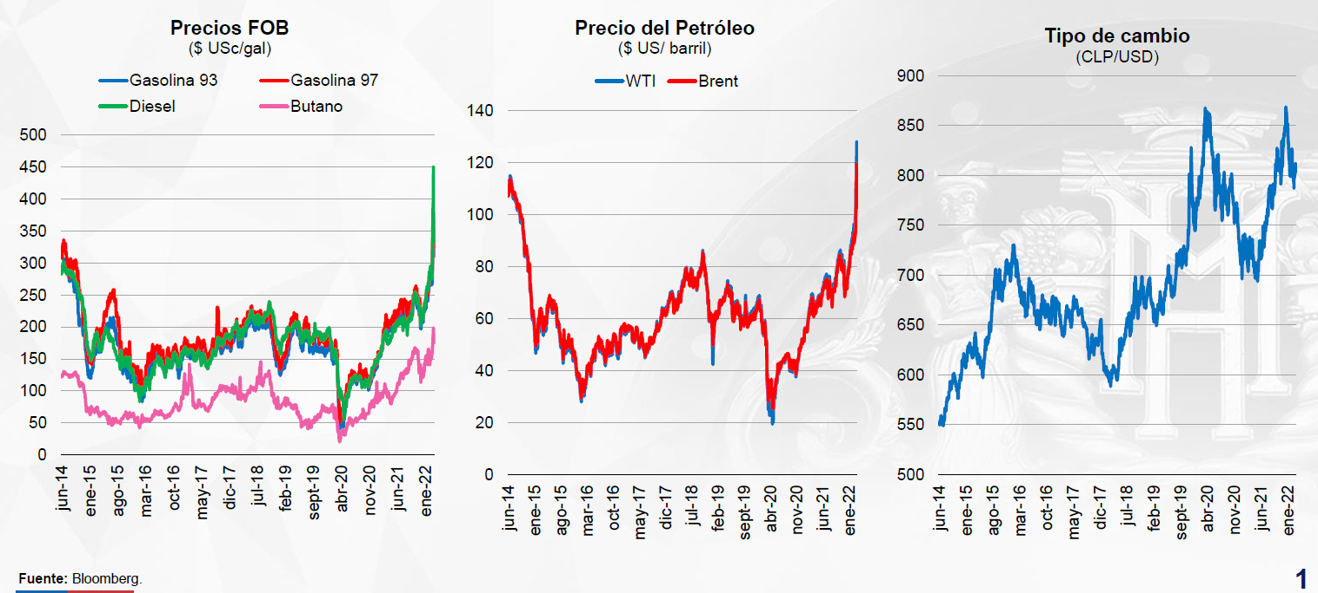

Para amortiguar estas alzas históricas y evitar incrementos superiores a $6,7/lt por semana, el MEPCO ha entregado un subsidio nunca antes visto, presionando fuertemente la recaudación fiscal por concepto de impuesto a los combustibles.

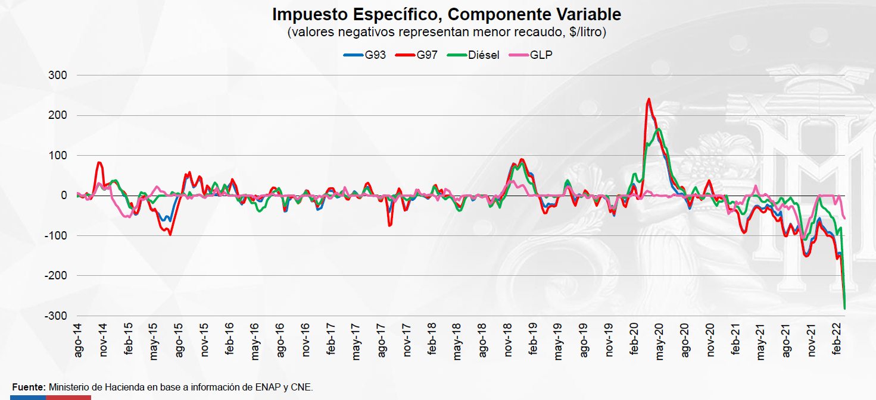

La menor recaudación fiscal correspondiente al Impuesto Específico a los Combustibles desde el inicio del sistema superó los US$600 millones a fin de febrero.

- En **2021 se dejaron de recaudar US$747 millones** por concepto de IEC.

- En lo que va de año, el **menor recaudo fiscal alcanzó los US$ 87 millones en enero y US$146 millones en febrero**.

- Así, desde el inicio del mecanismo (2014) el menor recaudo fiscal, que se ubicaba en US$378 millones en diciembre de 2021 con la información conocida hasta febrero, **llega a los US$610 millones**.

- En enero pasado, el **límite del menor recaudo se extendió desde los US$500 millones hasta US$750 millones** en medio de la discusión sobre exenciones tributarias vinculadas al proyecto de PGU (Ley 21.420 art.7, que modifica la Ley 20.765, art. 4).

- Vale recordar que, una vez alcanzado dicho límite, **el precio de los combustibles debe converger, en un plazo menor a 3 meses** al nivel que correspondería si no estuviera operando el MEPCO.

- En la última semana vigente, **esto representaría un ajuste en torno a los $250-300/lt en el caso de las gasolinas y diésel**.

- Adicionalmente, si en el proceso de dicha convergencia se ejerce un menor recaudo fiscal adicional por US$100 millones, el mecanismo debe ajustar automáticamente el saldo restante para que el componente variable converja a 0.

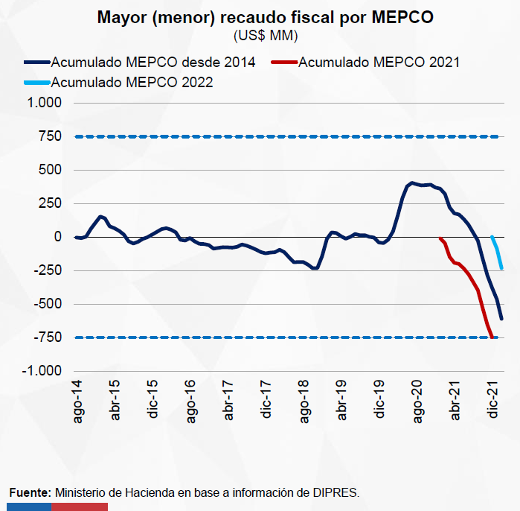

**La reapertura y los cambios de conducta vinculados a la pandemia, han llevado a un fuerte aumento en la demanda por combustibles Esto, en un contexto de una fuerte reacción del petróleo tras la invasión a Ucrania presiona la adopción de nuevas medidas**

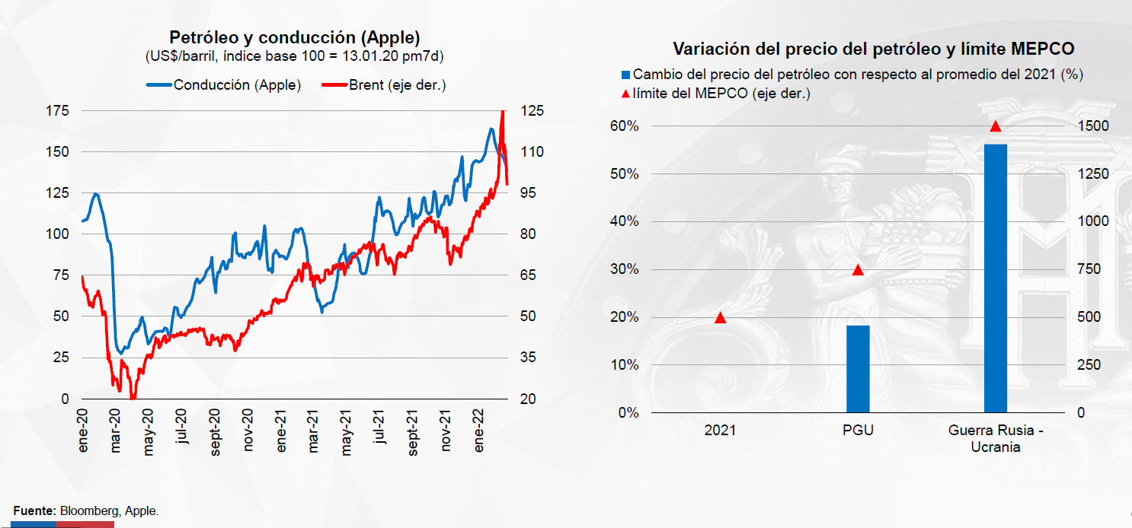

**Para que el MEPCO siga cumpliendo su rol estabilizador, en medio de un alza sin precedentes, es necesario ampliar su límite hasta US$1.500 millones.**

- Si bien el menor recaudo solicitado podría impactar el déficit efectivo del año, se debe recordar que el **MEPCO es neutro para las finanzas públicas** **de mediano plazo** por lo que se sigue velando por el principio de la sostenibilidad fiscal.

- Un ajuste drástico sería muy perjudicial para los ciudadanos, en un contexto marcado además por una **elevada inflación que están enfrentando los consumidores.**

- La rotura del mecanismo podría provocar que, en pocas semanas las gasolinas y el diésel enfrenten **variaciones cercanas a los $300/lt.**

- En resumen, la ampliación de la banda de tolerancia a un menor recaudo fiscal permitirá que:

i. Se logre recaudar más información sobre la **transitoriedad o persistencia del *shock*** que enfrenta hoy el petróleo producto de la invasión a Ucrania.

ii. Se **evitan ajustes drásticos** **a corto plazo** que dañen el bienestar de las familias.

iii. La política fiscal contribuya a la **resolución de los desequilibrios macroeconómicos** que gatilló la crisis, incluyendo el alza en la inflación observada y en las expectativas futuras.

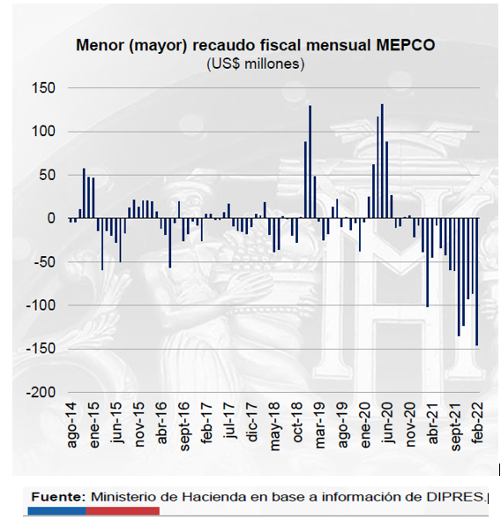

**Medidas complementarias**

**- Kerosene (Parafina):**

- La parafina (kerosene doméstico) se encuentra sujeta a un mecanismo distinto el Fondo de Estabilización de Precios del Petróleo de la Ley N°19.030 y sus modificaciones (FEPP). Para evitar alzas en los precios de este combustible, el Gobierno está estudiando ajustes a los parámetros y bandas del FEPP y realizando cálculos sobre los recursos fiscales necesarios para su adecuada operación.

- Las medidas que sea posible realizar dentro del marco legal vigente serán ejecutadas de manera inmediata, mientras que las modificaciones legales complementarias que sean necesarias para el objetivo pretendido se presentarán al Congreso para su discusión antes de fin de abril.

**- Tarifas del Transporte Colectivo**

• Con el fin de evitar cualquier posible alza en el transporte colectivo que impacte negativamente a las personas en el corto plazo, el Gobierno se ha comprometido a inyectar recursos adicionales para congelar el valor de los pasajes de transporte colectivo a nivel nacional, con reevaluación durante fin de año dependiendo del escenario de precio de petróleo e inflación.

**Comparación internacional**

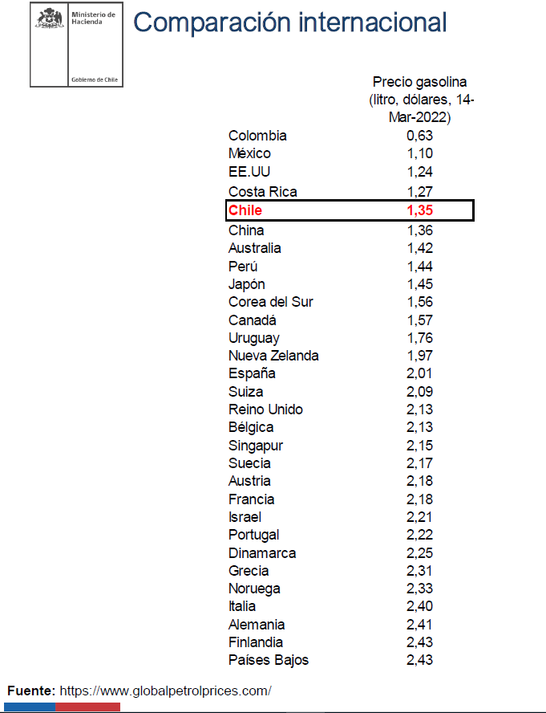

**B.-Debate suscitado en la Comisión.**

Al inicio de la sesión el **Honorable Senador señor Kast** solicitó al resto de la Comisión, con ocasión del proyecto de ley objeto de estudio, acuerdo para que el señor Ministro diese cuenta de su visión global sobre la economía del país.

El **Honorable Senador señor Coloma** planteó que era más recomendable, sin perjuicio de la pertinencia de lo expresado por el Senador Kast, que la Comisión se abocase primeramente a estudiar el presente proyecto de ley.

El **Honorable Senador señor Núñez** añadió que en algún momento debe debatirse sobre la situación actual en la que se encuentran la parafina y el gas licuado. Adicionalmente se refirió al valor del transporte público en regiones, el que podrán verse afectado prontamente, por lo que manifestó su preocupación sobre estos temas.

La **Honorable Senadora señora Rincón** compartió lo antes planteado. Enfatizó que resultaba importante abordar la situación actual del gas y la parafina.

El **Honorable Senador señor Flores,** recogiendo lo planteado, expresó que debe debatirse sobre cómo va a ayudarse a las familias con problemas de calefacción. En ese sentido, opinó que hasta resultaría más útil abordar todas estas materias como un solo proyecto y no de manera separada.

El **Honorable Senador señor Coloma** manifestó que, si bien se encuentran todas estas temáticas relacionadas, sumado a lo que está sucediendo a nivel planetario, para facilitar la discusión resultaba aconsejable centrarse primeramente en el mecanismo de estabilización de precios de los combustibles (MEPCO) y los problemas que hoy tienen los chilenos sobre esta materia.

El **Honorable Senador señor Lagos** expresó que, de acuerdo a su entender, el Gobierno está al tanto de que la parafina y el gas licuado necesitan de apoyo y regulación. Sin perjuicio de lo anterior, señaló oportuno referirse primeramente a este proyecto de ley.

El **Honorable Senador señor Edwards**, agradeciendo la presencia del señor Ministro, consultó sobre la posibilidad de eliminar el impuesto a los combustibles y si como Gobierno han estudiado otras fuentes de ahorro para no afectar la hacienda pública. A modo de ejemplo citó la posibilidad de ahorrar en compras públicas.

El **señor Ministro**, agradeciendo la bienvenida de los distintos señores Senadores presente en la sesión, expresó que primeramente se iba a referir a lo que se encuentra contenido en el proyecto de ley.

Expresó que el MEPCO es un mecanismo que opera mientras exista una disponibilidad de fondos. Añadió que a pesar de que se aumentó como parte de las medidas en torno a la Pensión Garantizada Universal (PGU), ese incremento no fue suficiente con ocasión del aumento del precio del petróleo. Por esa razón los fondos se agotaron rápidamente.

Constató que los recursos disponibles, una vez que asumió el Gobierno, estaban proyectados para durar por solo dos semanas. Advirtió que de no intervenir las bencinas subirían entre $25 y $50 por semana.

Continuó relatando que El MEPCO fue creado el año 2014, que reemplazó el antiguo Sistema de Protección al Contribuyente del Impuesto Específico a los Combustibles (SIPCO). Añadió que el MEPCO estabiliza los precios de los combustibles para uso vehicular.

Manifestó que con el incremento de US$250 millones en enero pasado, la disponibilidad de recursos subió de US$500 a US$750 millones y lo que se pretende actualmente es duplicar ese monto hasta los US$1.500 millones.

Refirió que, de acuerdo a sus cálculos, tal mecanismo podría funcionar durante todo el presente año, para que en promedio el precio del petróleo se mantenga en US$120 por barril. De igual manera puso en relieve que últimamente ha existido mucha volatilidad en el precio del petróleo, pero siempre dentro de rangos relativamente altos.

Añadió que el propósito del proyecto de ley es permitir que el mecanismo de estabilización siga funcionando. Eso no significa que los precios se congelen, pero sí permitirá que los precios al público no suban más de $6,7 por semana.

En cuanto al efecto fiscal del proyecto, sin perjuicio de lo ya señalado en el Informe Financiero N° 47 de fecha 18 de marzo de 2022, refirió que el aumento de recursos no quiere decir que de inmediato se gasten US$750 millones. Acotó que el impacto que tendrá sobre el balance fiscal de este año dependerá de cuanto se gaste de este margen. En ese sentido, comentó que en el largo plazo el MEPCO no debiese comprometer recursos, sino que compensarse periodos de aportes positivos y negativos.

Luego, manifestó que lo que no está en el proyecto de ley son otros combustibles u otros usos de los combustibles. Reconoció que hay una parte importante de la población que se moviliza en transporte colectivo y no vehículos. Sobre la materia señaló que se encuentran estudiando como Gobierno las posibilidades de abordar estas otras temáticas para asegurar que los precios se mantengan lo más estable posible.

Expresó que utilizaran los mecanismos del Fondo de Estabilización de Precios del Petróleo (FEPP) para evitar el alza de combustible doméstico. En el caso del transporte colectivo señaló que el propósito del Gobierno es evitar alza de las tarifas, lo que naturalmente demandará recursos que están dispuestos a aportar. Añadió igualmente que durante el mes de abril del año en curso informarán de las nuevas medidas a adoptar.

Sobre su exclusión en el presente proyecto, explicó que no fueron considerados porque hubiese tomada más tiempo tanto su preparación como su discusión en el Congreso. Por eso se separaron, ya que existe una urgencia inmediata respecto al MEPCO.

La **Honorable Senadora señora Rincón** preguntó al señor Ministro cuánto prevé que dure el aumento de margen del MEPCO y si existe planificación de medidas de fondo para reducir a mediano plazo la tarifa de combustibles entendiendo que hubo un aumento el año pasado y hoy día se está aumentando nuevamente y los efectos que eso tiene.

En segundo lugar, indicó que, si bien el MEPCO no incluye la parafina, sino que está en el Fondo de Estabilización de Precios del Petróleo (FEPP), de acuerdo a los datos que entrega la Comisión Nacional de Energía, a marzo de este año había US$4,8 millones en el Fondo, considerando un consumo de combustible de 500 a 600 metros cúbicos por semana lo que llega a 7.300 metros cúbicos a partir del mes de junio en adelante, por lo tanto, declaró que no va a alcanzar, toda vez que el precio de la parafina subió desde los $620 a $1.035 y se proyecta que va a seguir aumentando, por lo que preguntó si esto se va a materializar y cuál es la proyección que está haciendo el Gobierno al respecto.

En tercer lugar, hizo presente que no hay anuncios sobre el gas licuado, teniendo en cuenta que no hay un fondo similar, no está considerado en el FEPP y esto preocupa porque es un tema que estalló en la opinión pública luego del informe de la Fiscalía Nacional Económica el año pasado, realizado a solicitud de los Diputados y que arrojó duros resultados.

Agregó que se presentó un proyecto de ley para regular este tema a fin de incorporar competencia y recoger lo planteado por los alcaldes, materia que no fue acompañada por el Gobierno anterior y señaló además que se introducirá una indicación para sancionar duramente el robo de cilindros de gas licuado por lo que preguntó qué hará este Gobierno al respecto.

Finalmente, preguntó qué ocurrirá con la energía eléctrica, toda vez que muchos hogares se calefaccionan con aquella y precisó que en la región que representa, al no haber un suministro adecuado se producen cortes de luz permanentemente debido al sobreconsumo, lo que lleva a que las personas vuelvan al uso de la leña.

Observó que el Gobierno anterior paralizó toda la reconversión y lo que se estaba haciendo en materia de uso eficiente, siendo un tema de preocupación por las externalidades negativas que implica.

El **Honorable Senador señor García**, expresó que el MEPCO está alcanzando un nivel alto que seguramente debe tener impacto en el balance fiscal. Consultó al señor Ministro si eso debiese significar mayor déficit fiscal, o bien se tendrá que reducir el gasto.

Añadió que en la comuna Padre Las Casas, ubicada en la región de la Araucanía, se trabajó sobre el perímetro de exclusión. Advirtió, sin embargo, que tras años de trabajo recientemente tomó conocimiento que se dejará sin efecto dicha medida.

Enfatizó que, en una modernización del transporte público, avanzar en esa materia tendría muchos efectos positivos, sobre todo en zonas de gran contaminación. Agregó que los buses eléctricos podrán incidir positivamente en la vida de la población.

El **Honorable Senador señor Núñez** manifestó primeramente su apoyo a la iniciativa del proyecto de ley, pues existe un riesgo real de que la ciudadanía se encuentre con un alza desmedida en los combustibles en los próximos días. Lo anterior con independencia de que el Gobierno pueda tomar nuevos compromisos.

Respecto a la situación del gas, señaló que no estaba disponible a generar un subsidio implícito a empresas que hoy se encuentran acusadas por colusión. Agregó que es mejor generar un debate de fondo sobre como impedir estas prácticas de colusión.

Expresó que, si existe un proyecto de ley ya presentado por senadores de la Democracia Cristiana, estaba llano a estudiarlo.

Sobre lo planteado por el Senador García, agregó que en la región que representa ni siquiera existen perímetro de exclusión, por lo que solicitó saber la opinión del señor Ministro sobre este punto.

El **Honorable Senador señor Flores** expresó su conformidad con lo planteado por el señor Ministro en cuanto a que en el mes de abril se presentaría una propuesta para buscar un mecanismo que estabilice el alza de precios del kerosene.

Preguntó si existe ya alguna idea respecto de si se va a estabilizar el precio fijándolo al valor del momento en que se tome la decisión o se buscará algún nivel que permita hacerlo más accesible a las familias, considerando que el consumo es de alrededor de 30 millones de litros por mes de parafina y hoy día con un uso solamente de combustible, el precio para llenar un bidón de 20 litros que antes era de $12.000 está requiriendo $23.000, por lo que consultó en qué momento se define el precio a estabilizar o qué mecanismo se va a utilizar porque no hay impuesto específico allí.

Asimismo, teniendo presente que no está el gas licuado domiciliario dentro del FEPP, aunque sí el kerosene, pero sin recursos, preguntó si esté será incorporado en el Fondo o se creará otro mecanismo.

Manifestó su preocupación respecto del impacto que tendrá el alza en el precio de los combustibles en el costo de la energía eléctrica, lo que a su vez impacta de inmediato en el costo de los alimentos procesados como el pan e incluso en la transmisión de datos, toda vez que no es infrecuente en algunas regiones como la que representa que las antenas de transmisión de datos y de telefonía no funcionan en el sistema interconectado, sino que funcionan en base a generadores a combustibles fósiles.

Señaló que, si bien el MEPCO va a poder operar en ese sentido, ante lo cual no tendría inconvenientes en establecer un subsidio, ojalá éste fuera lo más universal y efectivo posible. Preguntó si el Gobierno está pensando que al incorporar el kerosene y ojalá también el gas licuado domiciliario, el subsidio será a la oferta o a la demanda.

El **Honorable Senador señor Lagos** se refirió en particular al transporte público. Señaló que en la región de Valparaíso el servicio es de calidad deficiente y que la solución que se está evaluando para combatirlo serían las restricciones vehiculares. Manifestó que en su opinión la solución debía ser derechamente mejorar el transporte público.

Expresó que, sumado a lo planteado por el Senador García, sería muy importante dar una señal en temáticas de transporte eléctrico. Planteó la necesidad de tomar una decisión política sobre la materia en algún minuto.

El **Honorable Senador señor Edwards** manifestó primeramente su apoyo a la iniciativa legal. Preguntó luego sobre los mecanismos de estabilización de otros países.

A continuación, preguntó si existe voluntad del Gobierno para hacer reducciones de costos. Mencionó a modo de ejemplo las compras públicas y todo el posible ahorro asociado. En ese sentido, manifestó que si se reducen los impuestos de los combustibles podría compensarse esa pérdida fiscal con el ahorro en materia de compras públicas. También citó el caso de la Empresa Nacional del Petróleo (ENAP), ya que de acuerdo a la información que maneja los sueldos de sus ejecutivos son sumamente altos, totalmente fuera de proporciones.

Preguntó si el Gobierno va a enviar una señal para reducir la carga impositiva de todos los chilenos.

Por último, manifestó estar de acuerdo con que en abril próximo se aborden las problemáticas relacionadas a la parafina, como así también las otras problemáticas relacionadas al transporte público.

El **Honorable Senador señor Coloma** refirió estar al tanto de que la inquietud sobre los combustibles es transversal. Agregó que en algún minuto debe estudiarse el impuesto específico a los combustibles, lo que toma mayor protagonismo en periodos de alza.

Señaló que, según entiende, el Ministerio de Transportes y Telecomunicaciones hace unos días atrás planteó la posibilidad de subir los impuestos a los combustibles, lo que en su opinión resulta preocupante.

Finalmente, sobre el alza de precios de varios productos a nivel internacional, sumado a los efectos de la guerra en curso, consultó al señor Ministro sobre cómo se puede abordar estos temas de manera oportuna, esperando que se trate de efectos transitorios y no permanentes en la economía local.

Finalmente, por encargo del Honorable Senador señor Sandoval, preguntó sobre la situación actual del subsidio de combustible en Aysén, en materia de calefacción.

El **señor Ministro**, en respuesta a las preguntas formuladas, siguiendo el orden de las intervenciones, en relación a lo consultado por la Senadora Rincón expresó que con un precio promedio del petróleo de US$120 por barril, el aumento del margen del MEPCO debiese alcanzar para el resto del año.

Sobre la posible variación de los precios, señaló que la presión sobre el precio del petróleo se origina producto de las sanciones que se están aplicando actualmente a Rusia. En ese contexto no hay claridad de si los países europeos van a excluir o no dentro de las sanciones la compra de petróleo.

Respecto de las otras medidas expresadas por la Senadora Rincón, referentes al FEPP, señaló que se tenía para la parafina un saldo de algo más de US$4 millones y en este momento la estimación es que se requeriría para mantener el precio de la parafina durante toda la temporada de invierno entre US$20 y US$40 millones, dependiendo de dónde se ancla. Agregó que, para conseguir esta ancla, se tiene que buscar un precio que excluya el conflicto en Ucrania. Advirtió igualmente que, al no existir un mecanismo alternativo actualmente, es posible que la parafina suba. Por tanto, señaló que debe llegarse a un punto de referencia para estabilizar su precio.

Sobre el gas licuado refirió que existen otras medidas respecto de los mecanismos de estabilización y organización industrial. Sobre la colusión expresó que resulta importante trabajar en conjunto con el Ministerio de Energía para combatirla. Añadió que existen dos proyectos sobre la materia en el Congreso.

En relación a los perímetros de exclusión y transporte colectivo, expresó que son temas que maneja de mejor manera el Ministerio de Transportes y Telecomunicaciones, por lo que se comprometió a derivar las inquietudes a través de la coordinadora legislativa del ministerio.

Sobre el impacto fiscal, en orden a dilucidar si se ocupa todo el margen del MEPCO, recordó que el presupuesto se prepara con valores nominales. Señaló si se usa todo el margen del recurso del MEPCO es probable que no tengo ningún efecto sobre el balance fiscal.

Sobre lo comentado por el Senador Núñez, reiteró la urgencia en avanzar con la aprobación de este proyecto para evitar mayores alzas en los combustibles.

En relación al gas licuado, expresó que no le gustaría entregar un subsidio a empresas que tienen problemas actuales de colusión. Añadió que no puede comprometer una respuesta a aquello, pero que se encuentran estudiando el tema para abordarlo de la mejor manera posible.

En el caso de la energía eléctrica, expresó que de acuerdo a la información que manejan en el Ministerio de Hacienda, no están al tanto que exista un alza en el precio inminente para los consumidores. De todas maneras, manifestó que existen muchas tarifas de servicios básicos, en los cuales en el polinomio para la fijación de la tarifa se incluye el dólar. En el caso del tipo de cambio, agregó que existen mecanismos de mercado para combatir la variación que pueda sufrir el precio. En ese sentido acotó que no es la única alternativa que el Estado entregue un subsidio cambiario.

Sobre los impuestos indirectos, y cómo éstos inciden en los combustibles, señaló que será una temática a abordar en las propuestas de reformas tributarias, como podría ser por ejemplo a través de los impuestos verdes que se puedan crear. En cuanto a las rebajas permanentes del impuesto específico, expresó que también será una materia a abordar a través de la reforma tributaria.

En lo que dice relación con los ahorros en el sector público, refirió que será una temática que se analizará durante la discusión más general del presupuesto de la Nación.

Respecto al acceso al automóvil por parte de la ciudadanía, señaló que todavía su tenencia se sigue concentrando en los sectores de altos ingresos, más que en los de bajos ingresos. En ese sentido, puntualizó que una rebaja transversal en impuestos beneficiaría a aquellos que tengan mayores ingresos.

Sobre los costos de otros productos a nivel internacional, indicó que el mercado del cereal se verá afectado, lo que se enmarca dentro de los fenómenos inflacionarios por lo que se están atravesando. En ese sentido su opinión no es fijar precios específicos, sino que combatir directamente la inflación.

Sobre la solicitud del subsidio para la región de Aysén, se comprometió a revisarlo.

El **Honorable Senador señor Núñez**, a propósito de la nueva sesión a citar para saber cómo se encuentra la economía del país, sugirió invitar también al Ministro de Energía, para así arribar a una solución y transformación más estructural.

El **Honorable Senador Señor Coloma** sugirió primero citar al Ministro de Hacienda en una sesión convocada para tal efecto, y ya en una próxima sesión al Ministro de Energía, ya que recogen conocimientos específicos distintos.

De igual manera preguntó sobre el MEPCO si es neutro para las finanzas públicas de mediano plazo o de largo plazo.

El **Honorable Senador señor Kast** señaló que la tendencia es a operar cuando hay alzas, y no al revés. Preguntó sobre como se ha comportado esa asimetría.

El **señor Ministro** hizo presente que la respuesta a lo consultado se puede ver en las láminas 3 y 4 de la ppt. Agregó que se ven los periodos en donde el componente variable ha sido positivo y donde ha sido negativo. Señaló igualmente que existen periodos con acumulación del impuesto, tal como ocurrió a fines del 2018 y comienzos del 2019.

Sobre los vaivenes experimentados los dos últimos años, señaló que el mercado ha estado muy cambiante. Al respecto agregó que hasta fines del 2019 se habían compensado los aumentos y reducciones del impuesto.

Recordó que la fórmula del MEPCO no está asociada a un precio fijo, pues va comparando precios internacionales con los precios domésticos. Acotó que aquello es lo que va permitiendo cierta compensación.

En relación a la neutralidad, expresó que siempre es más seguro decir que será a largo plazo, más que a mediano plazo, sumado a que así está consignado en el Informe Financiero N° 47 de fecha 18 de marzo de 2022.

**C.-** **Votación en general y en particular.**

El proyecto en discusión consta de un artículo único.

**Artículo único**

Sustituye en el artículo 4° de la ley N° 20.765, que crea mecanismo de estabilización de precios de los combustibles que indica, el guarismo “750” por “1.500”, las dos veces que aparece.

**--En votación el artículo único, fue aprobado en general y en particular por la unanimidad de los miembros de la Comisión, Honorables Senadores señores Coloma, García, Kast, Lagos y Núñez.**

**- - -**

**INFORME FINANCIERO**

- El **informe financiero** **N° 47** elaborado por la Dirección de Presupuestos del Ministerio de Hacienda, de 18 de marzo de 2022, señala lo siguiente:

**“I. Antecedentes**

El Mecanismo de Estabilización del Precio de los Combustibles (MEPCO) fue creado en 2014 por la ley N°20.765 con la finalidad de establecer un mecanismo de estabilización de los precios de los combustibles. Su objetivo es disminuir la volatilidad que estos naturalmente presentan par la dependencia de precios que se determinan en mercados internacionales (precio del petróleo, de los refinados, costos de importación y tipo de cambio).

Específicamente, MEPCO establece la determinación de un componente variable del Impuesto Específico en dos etapas, una de las cuales implica la comparación entre precio de paridad y una banda de precios de referencia, todos definidos en moneda nacional; la otra etapa corresponde a la comparación entre el precio proyectado por el Ministerio de Hacienda para la semana siguiente y el precio efectivo de la semana en curso publicado por ENAP. Si en vista de estas dos etapas se proyecta una caída abrupta del precio, el componente variable será positivo (impuesto); en el caso contrario, con una subida abrupta del precio, el componente será negativo (subsidio).

MEPCO evalúa semana a semana el acumulado de mayor (menor) recaudo fiscal producido por este mecanismo, que se expresa como la diferencia acumulada entre la recaudación que hubiese correspondido a la aplicación del componente base del impuesto específico y la que efectivamente se ha producido considerando ambos componentes. Este valor se interpreta como la magnitud acumulada del subsidio neto entregado por el MEPCO desde su creación. La ley vigente contempla que, en casa de que la menor recaudación acumulada supere los US $750 millones, el componente variable debe converger a cero en un periodo de doce semanas.

El presente proyecto de ley introduce una modificación al umbral vigente máximo de subsidio del MEPCO hasta la fecha, pasando de US$750 millones a US$1.500 millones. Cómo parte de los esfuerzos coordinados para la contención del fenómeno inflacionario experimentado por nuestro país en los últimos meses se hace imperativo actualizar los mecanismos de estabilización que permitan suavizar esta anómala alza de precios, en línea con las recomendaciones de organismos multilaterales. Así, esta actualización permitirá al mecanismo mantener una trayectoria que enfrente los movimientos de los precios de los combustibles.

**II. Efecto del proyecto de ley sobre el Presupuesto Fiscal**

La modificación al MEPCO permitirá evitar un ajuste brusco a corto plazo del precio de los combustibles, implicando un potencial efecto fiscal acumulado, que alcanzaría como máxima los US$750 millones adicionales en el largo plazo. Este efecto fiscal corresponde a menores ingresos por concepto de Impuesto Específico a los Combustibles, con respecto a un escenario en que el umbral se mantiene en su valor vigente. Con todo, se espera que el impacto de esta modificación sea neutro para las finanzas públicas a largo plazo.

**III. Fuentes de Información**

- Mensaje de S.E. el Presidente de la República con el que inicia un Proyecto de Ley que extiende la cobertura del Mecanismo de Estabilización de Precios de los Combustibles creado por la Ley N° 20.765.

- Decreto N. 1.119 Aprueba Reglamento para la aplicación del Mecanismo de Estabilización de Precios de los Combustibles creado por la Ley N° 20.765.

- Informe semanal de Precios e Impuesto Específico de los Combustibles Incluidos en Mecanismo de Estabilización de Precios de los Combustibles (MEPCO).

- Ley de Presupuestos del Sector Público, año 2022.”.

Se deja constancia del precedente informe financiero en cumplimiento de lo dispuesto en el inciso segundo del artículo 17 de la Ley Orgánica Constitucional del Congreso Nacional.

**- - -**

**TEXTO DEL PROYECTO**

A continuación, se transcribe literalmente el texto del proyecto de ley despachado por la Cámara de Diputados, y que la Comisión de Hacienda propone aprobar en general y en particular:

PROYECTO DE LEY

“Artículo único.- Sustitúyese en el artículo 4° de la ley N° 20.765, que Crea Mecanismo de Estabilización de Precios de los Combustibles que indica, el guarismo “750” por “1.500”, las dos veces que aparece.”.

**- - -**

**ACORDADO**

Acordado en sesión celebrada el día 23 de marzo de 2022, con asistencia de los Honorables Senadores señores Juan Antonio Coloma Correa (presidente), José García Ruminot, Felipe Kast Sommerhoff, Ricardo Lagos Weber y Daniel Núñez Arancibia.

Sala de la Comisión, a 23 de marzo de 2022.



**RESUMEN EJECUTIVO**

**INFORME DE LA COMISIÓN DE HACIENDA, RECAÍDO EN EL PROYECTO DE LEY, EN SEGUNDO TRÁMITE CONSTITUCIONAL, QUE EXTIENDE LA COBERTURA DEL MECANISMO DE ESTABILIZACIÓN DE PRECIOS DE LOS COMBUSTIBLES CREADO POR LA LEY N° 20.765. (BOLETÍN Nº 14.851-05).**

_________________________________________________________

1. **OBJETIVO(S) DEL PROYECTO PROPUESTO POR LA COMISIÓN:** Incrementar el límite máximo para la operación del mecanismo de convergencia definido en la ley N° 20.765, que creó un nuevo mecanismo de estabilización de precios de los combustibles, de modo de mantener en el tiempo su capacidad de contener las fluctuaciones de precios de los combustibles.
2. **ACUERDOS:** aprobado en general y en particular por unanimidad (5x0).
3. **ESTRUCTURA DEL PROYECTO APROBADO POR LA COMISIÓN:** consta de un artículo único.
4. **NORMAS DE QUÓRUM** **ESPECIAL:** no tiene.
5. **URGENCIA:** “discusión inmediata”.
6. **ORIGEN INICIATIVA:** Cámara de Diputados. Mensaje de S.E. el Presidente de la República, señor Gabriel Boric Font.
7. **TRÁMITE CONSTITUCIONAL:** segundo.
8. **APROBACIÓN POR LA CÁMARA DE DIPUTADOS**: en sesión de 22 de marzo de 2022, por mayoría de 139 votos a favor, 1 en contra y 2 abstenciones.
9. **INICIO TRAMITACIÓN EN EL SENADO:** 22 de marzo de 2022.
10. **TRÁMITE REGLAMENTARIO:** informe de la Comisión de Hacienda.
11. **LEYES QUE SE MODIFICAN O QUE SE RELACIONAN CON LA MATERIA:**

- Ley N° 20.765, que crea mecanismo de estabilización de precios de los combustibles que indica.

- Ley N° 18.502, que establece impuestos a combustibles que indica.

- Ley N° 21.420, que reduce o elimina exenciones tributarias que indica.

Valparaíso, 23 de marzo de 2022.



1. A continuación, figura el link de cada una de las sesiones, transmitidas por TV Senado, que la Comisión dedicó al estudio del proyecto:

   23 de marzo de 2022:

   <https://tv.senado.cl/tvsenado/comisiones/permanentes/hacienda/comision-de-hacienda/2022-03-23/075953.html>